TÀI LIỆU GIẢI PHÁP
Dự án | TRIỂN KHAI PHẦN MỀM QUẢN TRỊ DOANH NGHIỆP LEMON3-ERP TẠI CÔNG TY CỔ PHẨN DỊCH VỤ PHÚ NHUẬN - TRUNG TÂM DỊCH VỤ ĐIỆN TỬ
Hạng mục | Tài chính
Phân hệ | Giá thành
Người tạo | Ban dự án DigiNet
Phiên bản | 1.0
Ngày cập nhật | 21/11/2016

DIGINET
Tên & chức vụ | Vai trò | Chữ ký | Ngày ký | Ghi chú
Nguyễn Đình Khoa  Trưởng dự án | Xét duyệt
Lê Minh Thu  Thành viên dự án | Hỗ trợ
Nguyễn Lê Hòa  Thành viên dự án | Hỗ trợ

MASECO
Tên & chức vụ | Vai trò | Chữ ký | Ngày ký | Ghi chú
Đỗ Hướng Dương  Trưởng dự án | Xét duyệt
Trần Thị Lụa  Thành viên bán dự án | Hỗ trợ
Bùi Thị Anh Thư  Thành viên bán dự án | Hỗ trợ

NHẬT KÝ TÀI LIỆU

Ngày | Người thực hiện | Nội dung | Phiên bản
21/11/2016 | Ban dự án DigiNet | Tạo mới | 1.0

Mục lục

1.TỔNG QUAN 6
1.1Phạm vi tài liệu 6
1.2 Các thuật ngữ sử dụng 7
1.3 Các biểu tượng trong lưu đồ 8
2. CÁC LOẠI GIÁ THÀNH 9
2.1 Các loại giá thành 9
2.2 Các yếu tố chi phí 9
2.3 Phương pháp tính giá thành 10
3. MÔ TẢ GIÁ THÀNH SẢN PHẨM 11
4. MÔ TẢ CÁC BƯỚC GIÁ THÀNH SẢN PHẨM GIA CÔNG TRÊN CHƯƠNG TRÌNH 13
5. MÔ TẢ SỐ LIỆU TÍNH GIÁ THÀNH TRÊN CHƯƠNG TRÌNH 15

1.TỔNG QUAN

1.1Phạm vi tài liệu

Tài liệu này mô tả các quy trình tính giá thành của MASECO khi ứng dụng giải pháp LEMON3-ERP.

Tài liệu này được hoàn thành bởi hai ban dự án của DigiNet và MASECO.

1.2 Các thuật ngữ sử dụng

Thuật ngữ | Định nghĩa
NC | Nhân công
NVL | Nguyên vật liệu
SXC | Sản xuất chung
TLGP | Tài liệu giải pháp

1.3 Các biểu tượng trong lưu đồ
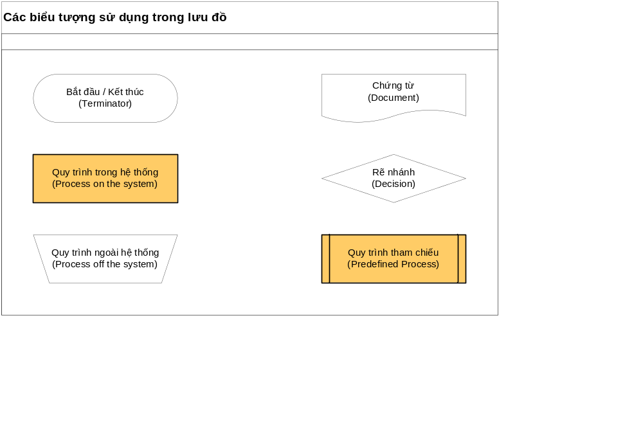

2. CÁC LOẠI GIÁ THÀNH

2.1 Các loại giá thành

Tại trung tâm điện tử, chỉ phát sinh giá thành sản phẩm gia công.

2.2 Các yếu tố chi phí

Loại chi phí | Yếu tố chi phí | Tài khoản kế toán
Nguyên vật liệu | Nguyên vật liệu chính | 621.1.T
Nhân công | Nhân công trực tiếp | Không phát sinh
Sản xuất chung | CP gia công | 627.7.T

2.3 Phương pháp tính giá thành

Phương pháp tính giá thành: chỉ định đích danh.
Khi phát sinh chi phí liên quan giá thành, kế toán chỉ định đích danh sản phẩm hoàn thành.

3. MÔ TẢ GIÁ THÀNH SẢN PHẨM

Bước | Bộ phận thực hiện | Chi tiết
Bước 1  Xuất nguyên vật liệu cho đơn vị gia công | Phòng kế toán | Căn cứ vào kế hoạch sản xuất, tiến hành xuất nguyên vật liệu cho đơn vị gia công thực hiện
Bước 2  Nhập kho sản phẩm gia công | Phòng kế toán | Đơn vị gia công bàn giao sản phẩm gia công
Bước 3a  Ghi nhận chi phí gia công | Phòng kế toán | Bộ phận kế toán ghi nhận hóa đơn đơn vị gia công vào chi phí giá thành.
Bước 3b  Ghi nhận chi phí nguyên vật liệu | Phòng kế toán | Căn cứ vào thành phẩm gia công, bộ phận kế toán tiến hành ghi nhận chi phí nguyên vật liệu tương ứng.
Bước 4  Xuất nguyên liệu vào sản xuất | Phòng kế toán | Căn cứ vào nhu cầu sản xuất, tiến hành xuất nguyên vật liệu đưa vào sản xuất
Bước 5  Phân bổ chi phí pin tương ứng thành phẩm sản xuất. | Phòng kế toán | Bộ phận kế toán căn cứ vào lượng gia công, phân bổ chi phí pin cho sản phẩm.
Bước 6  Nhập kho thành phẩm sản xuất | Phòng kế toán | Căn cứ vào yêu cầu nhập kho thành phẩm, kế toán nhập kho thành phẩm vào hệ thống.
Bước 7  Tính giá thành sản phẩm. | Phòng kế toán | Bộ phận kế toán tập hợp các chi phí các bước bên cho việc tính giá thành.  Giá thành gia công bao gồm: chi phí nguyên vật liệu + chi phí gia công + chi phí phân bổ Pin

4. MÔ TẢ CÁC BƯỚC GIÁ THÀNH SẢN PHẨM GIA CÔNG TRÊN CHƯƠNG TRÌNH

Bước | Bộ phận thực hiện | Chi tiết
Bước 1  Xuất nguyên vật liệu cho đơn vị gia công | Phòng kế toán | Tiến hành xuất vận chuyển nội bộ từ kho công ty sang kho gia công.  Thao tác: Module tồn kho/ Nghiệp vụ/ Xuất Vận chuyển nội bộ  Định khoản kế toán:  Nợ 15X/ Có 15X
Bước 2  Nhập kho sản phẩm gia công | Phòng kế toán | Đơn vị gia công bàn giao sản phẩm gia công, lập phiếu nhập kho vào hệ thống.  Thao tác: Module thống kê sản xuất/ Nghiệp vụ/ Nhập kho  Định khoản kế toán:  Nợ 15X/ Có 1541  ***Lưu ý: giá trị được chương trình cập nhật sau khi tính giá thành.
Bước 3a  Ghi nhận chi phí gia công | Phòng kế toán | Bộ phận kế toán ghi nhận hóa đơn đơn vị gia công vào chi phí giá thành.  Thao tác: Module mua hàng/ Nghiệp vụ/ Hóa đơn dịch vụ  Định khoản:  Nợ 1541/ Có 331  Nợ 1331/ Có 331
Bước 3b  Ghi nhận chi phí nguyên vật liệu | Phòng kế toán | Căn cứ vào thành phẩm gia công, bộ phận kế toán tiến hành ghi nhận chi phí nguyên vật liệu tương ứng. Lập phiếu xuất kho, xuất từ kho gia công. Việc xuất kho chỉ định trực tiếp sản phẩm gia công hoàn thành.  Thao tác: Module tồn kho/ Nghiệp vụ/ Xuất kho  Định khoản kế toán:  Nợ 1541/ Có 15X
Bước 4  Xuất nguyên liệu vào sản xuất | Phòng kế toán | Căn cứ vào nhu cầu sản xuất, tiến hành xuất nguyên vật liệu đưa vào sản xuất  Định khoản:  Nợ 621/ Có 15X
Bước 5  Phân bổ chi phí pin tương ứng lượng thành phẩm sản xuất | Phòng kế toán | Bộ phận kế toán căn cứ vào lượng gia công, phân bổ chi phí pin trực tiếp cho sản phẩm gia công  Thao tác: Module tồn kho/ Nghiệp vụ/ Xuất kho  Định khoản kế toán.  Nợ 627/ Có 242  *** Lưu ý:  Người dùng tạo danh sách các loại pin và đơn giá cho từng loại.  Khi thực hiện, người dùng chọn pin tương ứng.
Bước 6  Nhập kho thành phẩm sản xuất | Phòng kế toán | Căn cứ vào yêu cầu nhập kho thành phẩm, kế toán nhập kho thành phẩm vào hệ thống.  Định khoản  Nợ 155/ Có 1542
Bước 7  Tính giá thành sản phẩm. | Phòng kế toán | Thao tác: Module giá thành/ Tính giá thành  Chương trình giá thành sản phẩm, cập nhật giá trị vào bước 3,7

5. MÔ TẢ SỐ LIỆU TÍNH GIÁ THÀNH TRÊN CHƯƠNG TRÌNH

Bước 1: Xuất nguyên vật liệu cho đơn vị gia công

Tên nguyên vật liệu | Số lượng | Đơn giá | Thành tiền | Định khoản
 |  |  |  | Nợ | Có
Nguyên vật liệu 001 | 2,000 | 50,000 | 100,000,000 | 15X | 15X
Nguyên vật liệu 002 | 3,000 | 20,000 | 60,000,000 | 15X | 15X
Nguyên vật liệu 003 | 1,500 | 30,000 | 45,000,000 | 15X | 15X
Nguyên vật liệu 004 | 1,000 | 10,000 | 10,000,000 | 15X | 15X

Bước 2: Nhập kho sản phẩm gia công

Sản phẩm gia công | Số lượng | Đơn giá | Thành tiền | Định khoản
 |  |  |  | Nợ | Có
Sản phẩm gia công 01 | 100 |  |  | 15X | 1541
Sản phẩm gia công 02 | 150 |  |  | 15X | 1541
(Bước này, chương trình chưa có giá vì chưa tính giá thành)

Bước 3a: Ghi nhận chi phí gia công

Tên sản phẩm  gia công | Số lượng | Đơn giá gia công | Thành tiền | Định khoản
 |  |  |  | Nợ | Có
Sản phẩm gia công 01 | 100 | 25,000 | 2,500,000 | 1541 | 331
Sản phẩm gia công 02 | 150 | 20,000 | 3,000,000 | 1541 | 331
VAT 10% |  |  | 550,000 | 1331 | 331

Bước 3b: Ghi nhận chi phí nguyên vật liệu

Căn cứ vào lượng thành phẩm, người dùng tính toán số lượng vật tư tiêu hao tương ứng.

Nguyên vật liệu  tiêu hao | Số lượng | Đơn giá | Thành tiền | Sản phẩm gia công | Định khoản
 |  |  |  |  | Nợ | Có
Nguyên vật liệu 001 | 100 | 50,000 | 5,000,000 | Sản phẩm gia công 01 | 1541 | 15X
Nguyên vật liệu 002 | 100 | 20,000 | 2,000,000 | Sản phẩm gia công 01 | 1541 | 15X
Nguyên vật liệu 003 | 200 | 30,000 | 6,000,000 | Sản phẩm gia công 01 | 1541 | 15X
Nguyên vật liệu 001 | 100 | 50,000 | 5,000,000 | Sản phẩm gia công 02 | 1541 | 15X
Nguyên vật liệu 002 | 100 | 20,000 | 2,000,000 | Sản phẩm gia công 02 | 1541 | 15X
Nguyên vật liệu 004 | 300 | 10,000 | 3,000,000 | Sản phẩm gia công 02 | 1541 | 15X

Bước 4: Xuất nguyên liệu ( sau gia công) vào sản xuất

Sản phẩm gia công | Số lượng | Đơn giá | Thành tiền | Định khoản
 |  |  |  | Nợ | Có
Sản phẩm gia công 01 | 100 |  |  | 621 | 15X
Sản phẩm gia công 02 | 150 |  |  | 621 | 15X

Lưu ý: Giá xuất: Tính giá bình quân gia quyền cuối kỳ.
Bước 5: Phân bổ chi phí pin tương ứng lượng gia công

Pin tiêu hao | Số lượng | Đơn giá | Thành tiền | Sản phẩm gia công | Định khoản
 |  |  |  |  | Nợ | Có
Pin loại 12v | 200 | 50,000 | 10,000,000 | Thành phẩm 01 | 627 | 242
Pin loại 8v | 300 | 20,000 | 6,000,000 | Thành phẩm 02 | 627 | 242

Bước 6: Nhập kho thành phẩm

Thành phẩm sản xuất | Số lượng | Đơn giá | Thành tiền | Định khoản
 |  |  |  | Nợ | Có
Thành phẩm 01 | 100 |  |  | 15X | 1542
Thành phẩm 02 | 150 |  |  | 15X | 1542
Bước 7: Tính giá thành sản phẩm

Sản phẩm | Số lượng | Đơn giá | Thành tiền | Yếu tố chi phí
 |  |  |  | Chi phí nguyên vật liệu | Chi phí gia công | Chi phí pin phân bổ
Thành phẩm 01 | 100 | 255,000 | 25,500,000 | 13,000,000 | 2,500,000 | 10,000,000
Thành phẩm 02 | 150 | 126,667 | 19,000,000 | 10,000,000 | 3,000,000 | 6,000,000
Sau khi tính giá thành, chương trình cập nhật đơn giá, thành tiền vào bước 3.

